Área de Inteligencia e Integridad
Instituto de Investigación Científica
Universidad de Lima

Informe N° IDIC-IQInteg-R-036-2026
Integridad científica de la revista Estoa
Lima, 11 de marzo de 2026

1. Datos de la revista
1.1 ISSN: 1390-7263; E-ISSN: 1390-9274
1.2 Sitio web: https://publicaciones.ucuenca.edu.ec/ojs/index.php/estoa/about
1.3 Editorial: Centro de investigacion de la Facultad de Arquitectura y Urbanismo, Universidad de Cuenca
1.4 APC: [COMPLETAR: monto y moneda, o 'Sin APC']
1.5 Tiempo de publicación de artículos: [COMPLETAR: días promedio o 'No precisa el sitio web']
1.6 Cuartil CiteScore (Scopus 2024):
De acuerdo con el área temática Engineering, la revista se clasifica en las siguientes categorías y cuartiles:
- Se ubica en el cuartil Q4 en la categoría Architecture.
- Se ubica en el cuartil Q4 en la categoría Building and Construction.
De acuerdo con el área temática Social Sciences, la revista se clasifica en las siguientes categorías y cuartiles:
- Se ubica en el cuartil Q4 en la categoría Urban Studies.
1.7 Cuartil WoS (JIF 2025):
Colección WoS: SCIE, SSCI, ESCI, AHCI
[COMPLETAR: cuartil y categoría JCR (datos de colección obtenidos automáticamente)]
Fuente: wos-journal.info
1.8 Vigencia en Scopus: Revista vigente en Scopus de 2023 a 2026.
https://www.scopus.com/source/sourceInfo.url?sourceId=21101209908

2. Producción científica de la revista

2.1 Publicaciones por año
La revista Estoa registra, a la fecha, 118 documentos indexados en Scopus.
Durante el período 2023–2026, el volumen inició en 28 documentos en 2023 y alcanzó su punto más alto en 2025 con 38 documentos.
Figura 1
Publicaciones por año de la revista
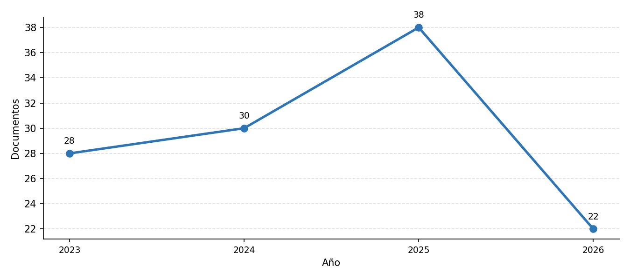
Nota: Elaborado a partir de datos extraídos de Scopus.

2.2 Documentos por país
La revista registra contribuciones de 15 países. Los países con mayor volumen de publicaciones son Spain, Turkey, Argentina, concentrando la mayoría de los 88 documentos analizados.
Figura 2
Publicaciones de la revista por país
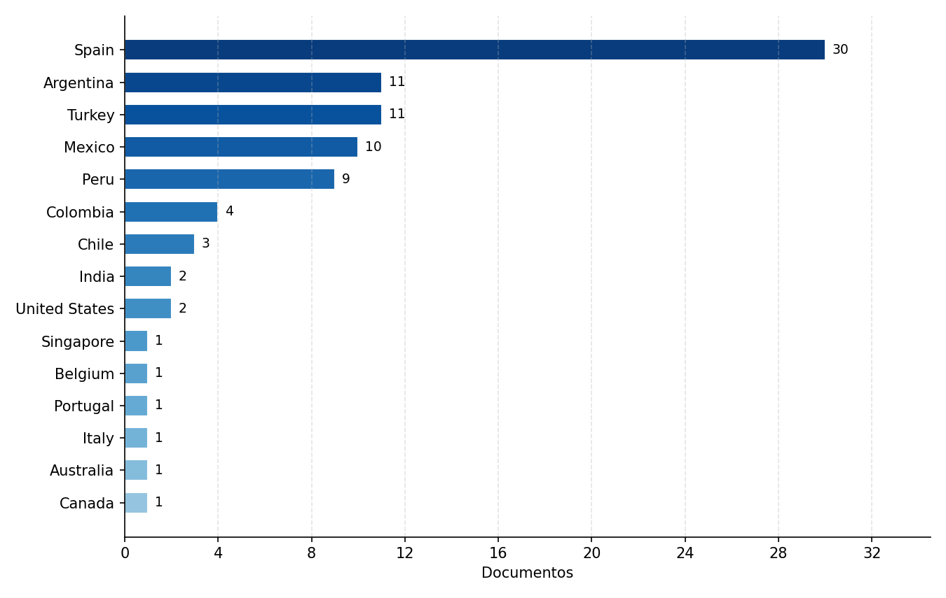
Nota: Elaborado a partir de datos extraídos de Scopus (faceta AFFILCOUNTRY).

2.3 Artículos retractados por la revista
No se identificaron artículos retractados en Scopus.
No se identificaron artículos retractados en Web of Science.

3. Verificación de listas de revistas predatorias
No figura en la lista de Predatory journals ni en Beall's List.
- https://www.predatoryjournals.org/the-list/journals
- https://beallslist.net/

4. Conclusiones
4.1 Es una revista indexada en la base de datos Scopus (vigente de 2023 a 2026).
4.2 Presenta métricas CiteScore con clasificación en Q4 en sus categorías de mayor desempeño.
4.3 No presenta indicios de malas prácticas (no figura en listas de revistas predatorias).

5. Recomendaciones
5.1 Para elecciones futuras de una revista científica, se recomienda leer el Protocolo para la evaluación de la idoneidad de publicaciones científicas. Esta revisión permitirá comprender mejor los criterios de calidad que la institución considera importantes al evaluar las publicaciones científicas.
5.2 Es importante reconocer que el comportamiento editorial, la calidad y la reputación de una revista pueden cambiar con el tiempo. Por lo tanto, se aconseja verificar sus indexaciones periódicamente.

